
Sprint Documentation
Sprint # 11 | Start Date: 28/11/2025 | Final Date: 03/12/2025
Project Name: | Senior Care Manager Backend
Ano: 5° | Análise e Desenvolvimento de Sistemas - AMS
Team Members
Marco Antonio dos Santos Masson
Renato dos Santos Filho
Rodrigo Yoshida Lombezzi
Vinicius Lucio Marcolino da Silva
Franciane Ramos Franco

Sprint Backlog
Task# | Description | Start Date | Final date
170 | Implementação de validação e padronização na classe Unit Of Measure | 28/11/2025 | 03/12/2025

Task Description
Task # | Description | Assigned To | Status | Estimated Hours | Logged Hours
170 | Implementação de validação e padronização na classe Unit Of Measure | RenatoSantos25 | Concluido | 20 | 20

Sprint Results

Get all:
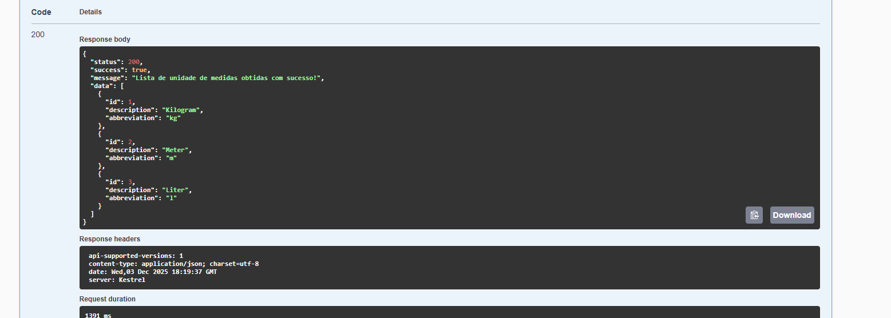
Post
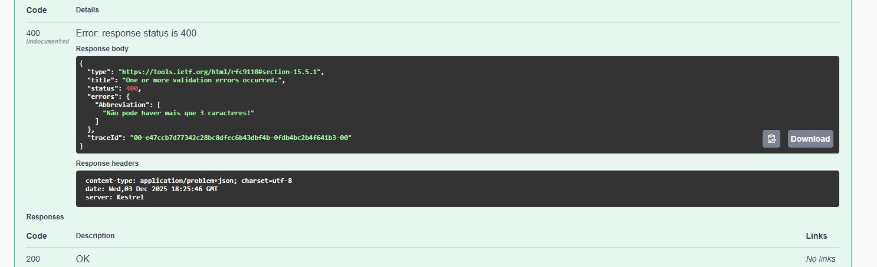
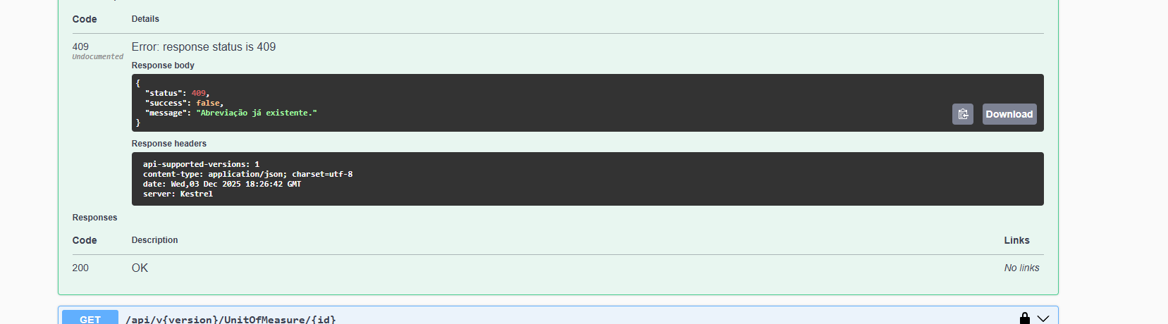
Sucesso:
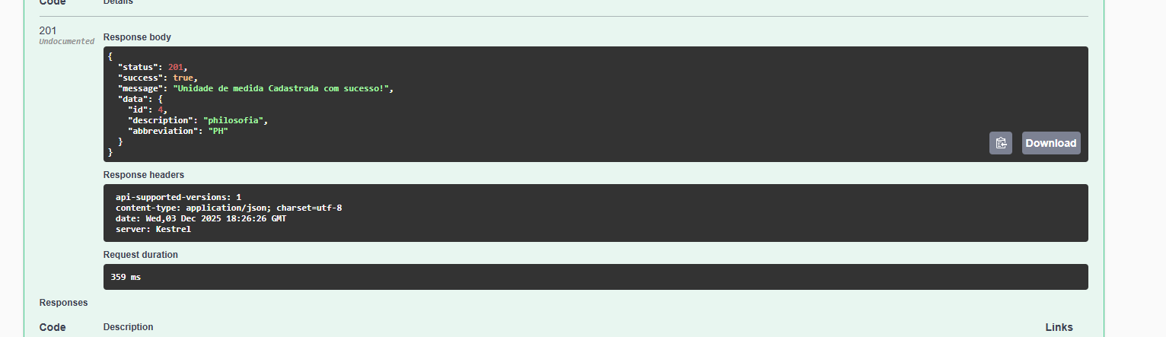

Get by id:
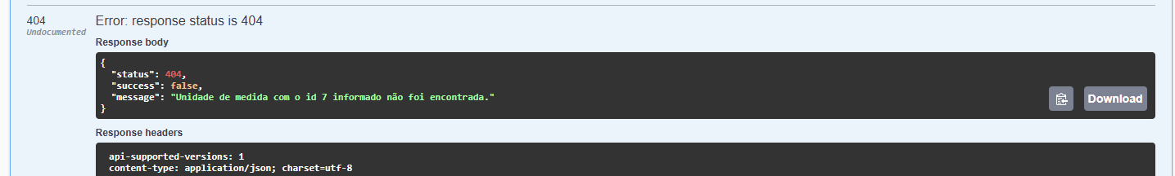

Sucesso
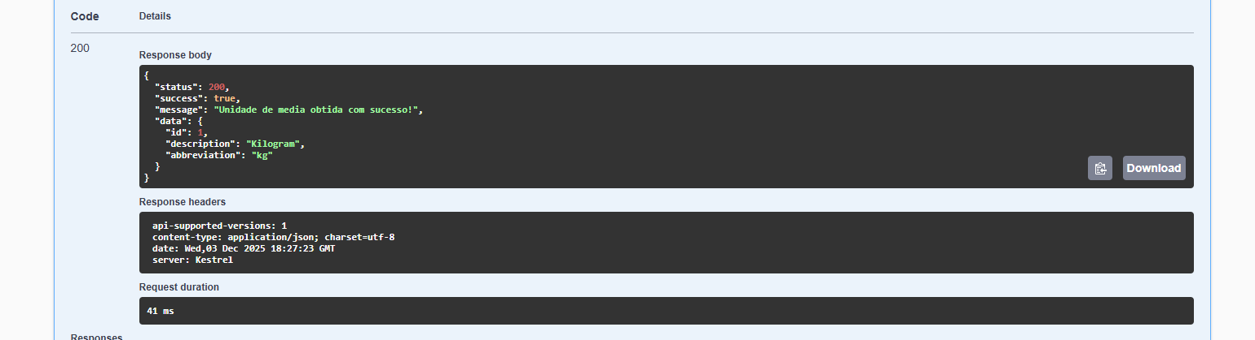

Put:
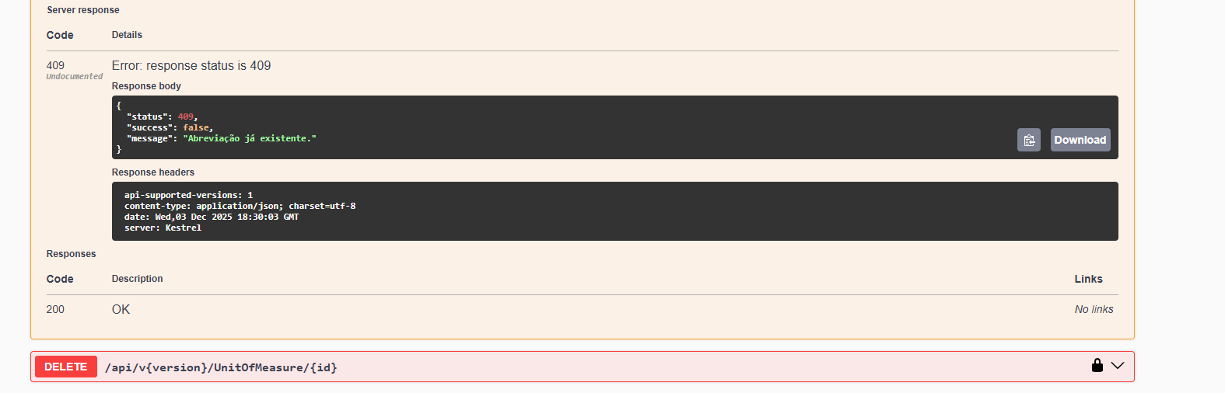

Sucesso:
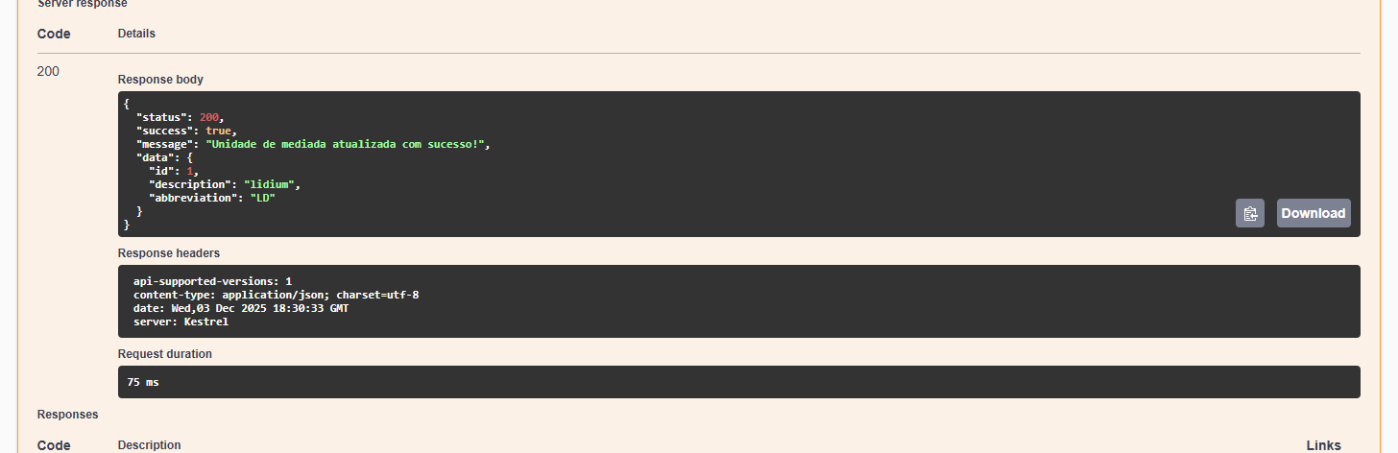

Delete:
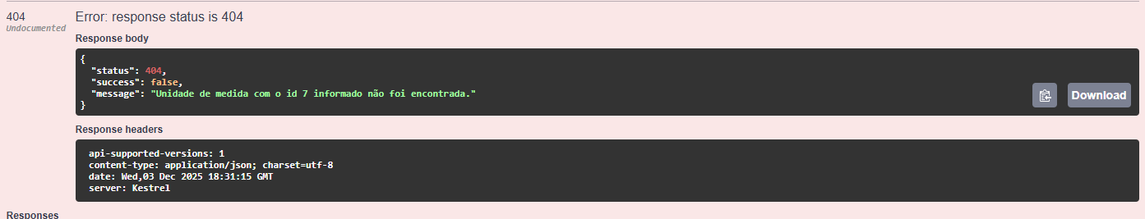

Assinaturas

Orientador: Jefferson Antonio Ribeiro Passerini

